Medien-Information

Datum 05.08.2020
Nr. PI 2257
Anzahl Zeichen 3291
Kontakt Müller Martini AG
Untere Brühlstrasse 17, 4800 Zofingen/Schweiz
Telefon +41 62 745 45 45
info@mullermartini.com, www.mullermartini.com
Goebel Capital GmbH
Schochenmühlestr. 4, 6340 Baar/Schweiz
Rothenburgstrasse 34, 6274 Eschenbach LU/Schweiz
Telefon +41 41 700 90 18
info@goebel-capital.com, www.goebel-capital.com

Müller Martini verkauft MM Druckmaschinen GmbH in Maulburg an die Goebel-Gruppe

Sechs Jahre nach Einstellung der Produktion von formatvariablen Rollenoffset-Druckmaschinen verkauft Müller Martini die MM Druckmaschinen GmbH im deutschen Maulburg an Goebel Capital GmbH, Baar/Eschenbach (Schweiz). Die Gesellschaft wird neu unter dem Namen Goebel MMD GmbH firmieren. Die Kunden von Müller Martini-Druckmaschinen werden damit nicht nur langfristig betreut, sondern sie können auch von den neusten Goebel-Entwicklungen profitieren.

2014 stellte Müller Martini die Produktion formatvariabler Rollenoffset-Druckmaschinen ein und fokussierte den Standort Maulburg auf das Servicegeschäft für die weltweit über 1000 installierten Druckmaschinen. Nun verkauft Müller Martini die MM Druckmaschinen GmbH in Maulburg an die Goebel-Gruppe. «Mit Goebel haben wir einen Partner gefunden, der sich in diesem Bereich strategisch langfristig positioniert und sowohl Serviceleistungen als auch Neumaschinen anbietet», sagt Bruno Müller, CEO von Müller Martini.

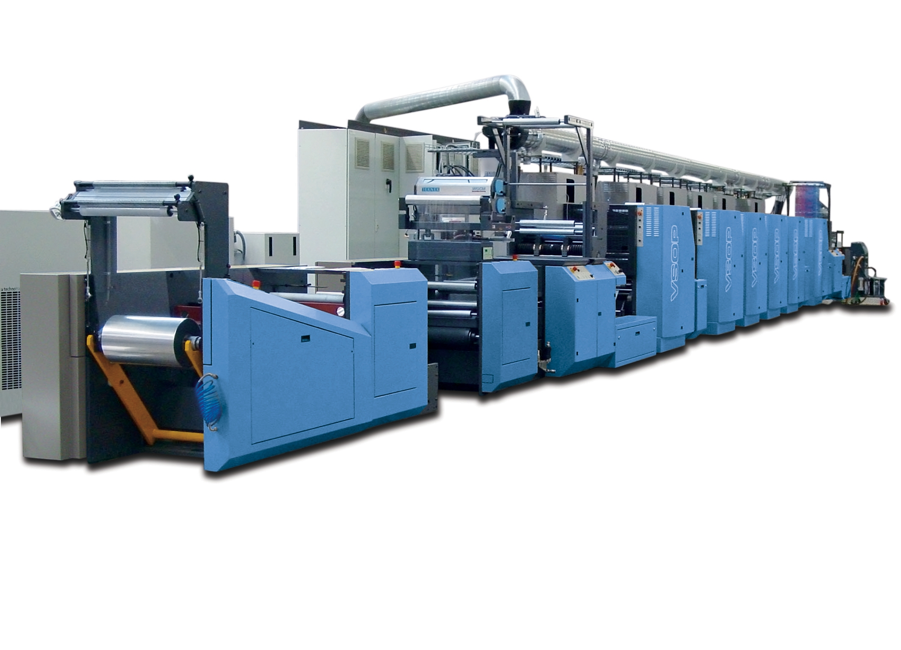
Müller Martini wird für die weltweit grosse Basis an installierten Rollenoffset-Druckmaschinen (im Bild eine formatvariable VSOP) während der kommenden Jahre die Ersatzteil-Verfügbarkeit sicherstellen.

Mit seiner modernen Produktepalette war die Goebel-Gruppe der Wunschkandidat von Müller Martini. Laut Managing Direktor Felix Berg besteht ein grundlegendes und wechselseitiges Interesse. «Mit der Vereinbarung mit Müller Martini haben wir einen guten Weg gefunden, bestehende Druckmaschinen-Kunden langfristig mit Services und Ersatzteilen zu betreuen, ihnen aber auch die Möglichkeit zu bieten, in neueste Goebel-Technologie zu investieren.»

Die Kunden werden lokal weiterhin durch die Müller Martini Vertriebs- und Serviceorganisationen betreut. Diese werden bezüglich Neumaschinenverkauf, Retrofits, Ausbauten, Service und Ersatzteilen unterstützt durch die langjährigen Mitarbeiter in Maulburg, die von der Firma Goebel MMD GmbH vollumfänglich weiterbeschäftigt werden.

Die Vereinbarung sieht vor, dass Müller Martini beim Verkauf von Goebel-Druckmaschinen im Verpackungs- und Sicherheitsdruck in Zukunft als exklusiver Vermittler fungiert, während der kommenden Jahre Service bietet und weiterhin Ersatzteile liefert. «So können wir unseren Druckmaschinen-Kunden auch weiterhin den besten Support bieten», unterstreicht Bruno Müller.

Über Müller Martini
Das 1946 gegründete Familienunternehmen Müller Martini hat seinen Sitz in Zofingen im Schweizer Kanton Aargau und ist mit weltweit rund 1200 Mitarbeitenden in der Entwicklung und Produktion von industriellen Systemlösungen für die Druckweiterverarbeitung tätig.
www.mullermartini.com

Über Goebel
Das 1851 gegründete Familienunternehmen hat heute seinen Sitz in Baar im Schweizer Kanton Zug mit Niederlassungen und Tochtergesellschaften im schweizerischen Eschenbach (LU) sowie im deutschen Darmstadt und Maulburg und ist ein weltweit führendes Unternehmen im Bereich Verpackungsdruck (Rollenoffset) und Sicherheitsdruck (Intaglio-, Offset- und Hybriddrucksysteme).
www.goebel-capital.com

Weitere Auskünfte
Felix Stirnimann, Mitglied der Konzernleitung von Müller Martini: Telefon +41 (0)62 745 47 70.
Dr. Manuel Vogel, Vorsitzender der Geschäftsleitung der Goebel-Gruppe: Telefon +41 (0)41 700 90 18.

